MUNICIPIO DE ITABAIANINHA

ESTADO DE SERGIPE

RELAÇÃO COOPERADOS DA COOPEDU

MÊS: DEZEMBRO -ANO 2023

|  |  |  |
| --- | --- | --- |
| QUANTIDADE | NOMES | ATIVIDADE |
| 1 | José Fabiano dos Santos | Trabalhador de Manutenção e Edificações |
| 2 | Josenice dos Santos | Trabalhador de Manutenção e Edificações |
| 3 | Rivaneris Santos | Trabalhador de Manutenção e Edificações |

DATA: 22.12.2023

Joao Victor unes dos Santos

Fiscal do Contrato no-158/2023

Portaria no 1.207/2023

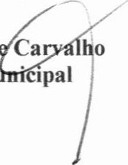Danilo Alves d Ca

Prefeito M

Praça Floriano Peixoto no 27 CNP) no 13.098.181/0001-82 - cep 49.290-000, Fone: 79 3544-1291/2973

